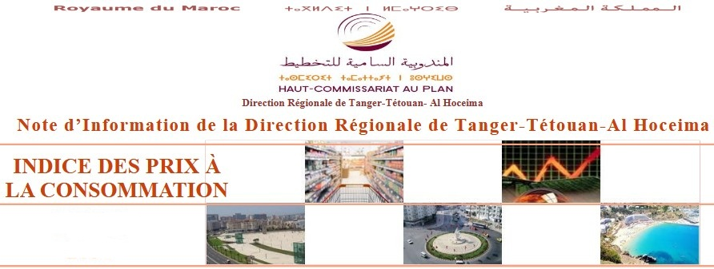

En Août 2025, l’indice des prix à la consommation au niveau national a augmenté de 0,5% par rapport au mois précédent et a accru de 0,3% sur une année entière.

L’indice des prix à la consommation a connu, au cours du mois d’août 2025, une hausse de 0,5% par rapport au mois précédent. Cette variation est le résultat de la hausse de 1,1% de l’indice des produits alimentaires et de 0,1% de l’indice des produits non alimentaires.
Les hausses des produits alimentaires observées entre juillet et août 2025 concernent principalement les «Légumes» avec 3,4%, les «Fruits» avec 2,8%, les «Poissons et fruits de mer» avec 2,0%, les «Viandes» avec 1,9%, le «Café, thé et cacao» avec 0,5% et le «Lait, fromage et œufs» avec 0,4%. En revanche, les prix ont diminué de 0,6% pour les «Huiles et graisses» et de 0,4% pour les «Eaux minérales, boissons rafraichissantes, jus de fruits et de légumes». Pour les produits non alimentaires, la hausse a concerné principalement les prix des «Carburants» avec 0,4%.
Les hausses les plus importantes de l’IPC ont été enregistrées à Al Hoceima avec 2,2%, à Beni-Mellal avec 1,4%, à Settat avec 1,2%, à Tanger et Safi avec 1,1%, à Kénitra avec 0,8%, à Agadir, Fès, Tétouan, Meknès, Laâyoune et Guelmim avec 0,7%, à Errachidia avec 0,6%, à Marrakech avec 0,5% et à Rabat avec 0,3%. En revanche, une baisse a été enregistrée à Dakhla avec 0,3%.
Comparé au même mois de l’année précédente, l’indice des prix à la consommation a enregistré une hausse de 0,3% au cours du mois d’août 2025 conséquence de la hausse de l’indice des produits alimentaires de 0,2% et de celui des produits non alimentaires de 0,3%. Pour les produits non alimentaires, les variations vont d’une baisse de 2,4% pour le «Transport» à une hausse de 2,9% pour les «Restaurants et hôtels».
Dans ces conditions, l’indicateur d’inflation sous-jacente, qui exclut les produits à prix volatiles et les produits à tarifs publics, aurait connu au cours du mois d’août 2025 une stagnation par rapport au mois de juillet 2025 et une hausse de 0,7% par rapport au mois d’août 2024.

Tableau 1: Indice des prix à la consommation au niveau national: Août 2025(base 2017: 100)
libelle_diff_tab_syn | ponderation | V2024_07 | V2025_04 | V2025_05 | V2025_06 | V2025_07 | evol_1mois | evol_3mois | evol_12mois
Produits alimentaires | 39.009 | 129.1 | 131.1 | 130.0 | 131.1 | 130.4 | -0.5 | -0.5 | 1.0
01 - Produits alimentaires et boissons non alcoolisees | 37.502 | 128.7 | 130.5 | 129.4 | 130.5 | 129.8 | -0.5 | -0.5 | 0.9
02 - Boissons alcoolisees, tabac et stupefiants | 1.507 | 140.1 | 145.0 | 144.9 | 144.9 | 145.0 | 0.1 | 0.0 | 3.5
Produits non alimentaires | 60.991 | 112.0 | 112.0 | 111.9 | 112.0 | 112.2 | 0.2 | 0.2 | 0.2
03 - Articles d'habillement et chaussures | 4.323 | 116.1 | 117.0 | 116.9 | 117.0 | 116.9 | -0.1 | -0.1 | 0.7
04 - Logement, eau, gaz, electricite et autres combustibles | 14.575 | 108.7 | 109.2 | 109.3 | 109.3 | 109.3 | 0.0 | 0.1 | 0.6
05 - Meubles, articles de menage et entretien courant du foyer | 4.407 | 112.1 | 112.7 | 112.6 | 112.6 | 113.0 | 0.4 | 0.3 | 0.8
06 - Sante | 7.741 | 101.2 | 101.4 | 101.4 | 101.4 | 101.4 | 0.0 | 0.0 | 0.2
07 - Transports | 10.040 | 120.4 | 116.3 | 115.4 | 115.7 | 116.9 | 1.0 | 0.5 | -2.9
08 - Communications | 2.958 | 104.1 | 104.0 | 103.9 | 103.9 | 103.9 | 0.0 | -0.1 | -0.2
09 - Loisirs et culture | 2.735 | 105.6 | 104.9 | 105.0 | 105.0 | 104.8 | -0.2 | -0.1 | -0.8
10 - Enseignement | 5.636 | 119.1 | 121.8 | 121.8 | 121.8 | 121.8 | 0.0 | 0.0 | 2.3
11 - Restaurants et hotels | 1.461 | 117.8 | 120.7 | 120.9 | 121.4 | 121.8 | 0.3 | 0.9 | 3.4
12 - Biens et services divers | 7.115 | 115.2 | 116.5 | 116.6 | 116.7 | 116.9 | 0.2 | 0.3 | 1.5
General |  | 118.8 | 119.5 | 119.0 | 119.5 | 119.4 | -0.1 | -0.1 | 0.5

